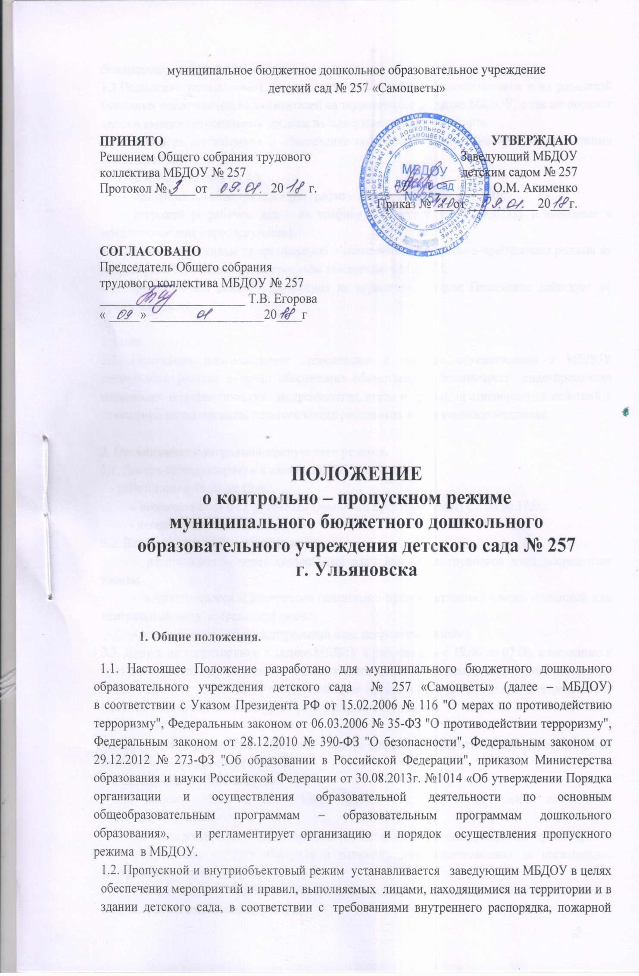
безопасности и гражданской обороны.
1.3.Положение устанавливает порядок доступа сотрудников, воспитанников и их родителей (законных представителей), посетителей на территорию и в здание МБДОУ, а так же порядок вноса и выноса материальных средств, въезда и выезда автотранспорта.
1.4. Контроль, организация и обеспечение соблюдения контрольно-пропускного режима возлагается на:
- зам. заведующей по АХЧ;
- дежурных администраторов (по графику дежурств с 07.00 до 19.00);
- сторожей (в рабочие дни – по графику дежурств с 19.00 до 07.00; в выходные и праздничные дни – круглосуточно).
1.5. Лица, ответственные за организацию и обеспечение контрольно-пропускного режима на территории ДОУ, назначаются приказом заведующего МБДОУ.
1.6. Срок действия данного Положения не ограничен. Данное Положение действует до принятия нового.

2. Цели.
2.1. Положение регламентирует организацию и порядок осуществления в МБДОУ пропускного режима в целях обеспечения общественной безопасности, предупреждения возможных террористических, экстремистских актов и других противоправных действий в отношении воспитанников, педагогических работников и технического персонала.

3. Организация контрольно-пропускного режима.
3.1. Доступ на территорию и в здание МБДОУ разрешается:
- работникам с 06.00 до 19.00;
- воспитанникам и их родителям (законным представителям) с 7.00 до 19.00;
- посетителям с 8.00 до 17.00.
3.2. Вход в здание ДОУ осуществляется:
- работниками – через центральный вход или через групповой вход посредством звонка;
- воспитанниками и родителями (законными представителями) – через групповой или центральный вход посредством звонка;
- посетителями – через центральный вход посредством звонка.
3.3. Допуск на территорию и в здание МБДОУ в рабочие дни с 19.00 до 07.00, в выходные и праздничные дни осуществляется с письменного разрешения заведующего или заместителя заведующего по АХЧ. Лицо, ответственное за пропускной режим, в целях контроля входа (выхода) посетителей ведет журнал регистрации посетителей.

4. Обязанности участников образовательного процесса, посетителей при осуществлении контрольно-пропускного режима.
4.1. Заведующий МБДОУ обязан:
- издавать приказы, инструкции, необходимые для осуществления контрольно-пропускного режима;
- вносить изменения в Положение для улучшения контрольно-пропускного режима;
- определять порядок контроля и назначать лиц, ответственных за организацию контрольно-пропускного режима;
- осуществлять оперативный контроль выполнения Положения, работы ответственных лиц, дежурных администраторов и др.
4.2. Зам. заведующего по АХЧ обязан:
- обеспечивать исправное состояние звонков входных дверей;
- рабочее состояние системы освещения;
- свободный доступ к аварийным и запасным выходам;
- исправное состояние дверей, окон, замков, задвижек, ворот, калиток, крыши и т. д.;
- осуществлять контроль выполнения Положения всеми участниками образовательного процесса.
4.3. Дежурный администратор обязан:
- осуществлять контроль допуска родителей (законных представителей) воспитанников, посетителей в здание МБДОУ и въезда автотранспорта на территорию;
- проводить обход территории и здания в течение дежурства с целью выявления нарушений правил безопасности, делать записи в Журнале обхода территории;
- контролировать соблюдение Положения работниками и посетителями МБДОУ;
- при необходимости (обнаружение подозрительных лиц, взрывоопасных или подозрительных предметов и т. д.) принимать решения и руководить действиями по предотвращению чрезвычайных ситуаций (согласно инструкциям по пожарной безопасности, гражданской обороне, охране жизни и здоровья детей и т. д.);
- выявлять лиц, пытающихся в нарушение установленных правил проникнуть на территорию МБДОУ, совершить противоправные действия в отношении воспитанников, работников, посетителей, имущества и оборудования МБДОУ. В необходимых случаях с помощью средств связи подавать сигнал правоохранительным органам, вызывать группу задержания вневедомственной охраны.
4.4. Сторожа обязаны:
- проводить обход территории и здания МБДОУ в течение дежурства с целью выявления нарушений правил безопасности, делать записи в Журнале обхода территории;
- при необходимости (обнаружение подозрительных лиц, взрывоопасных или подозрительных предметов и т. д.) принимать решения и руководить действиями по предотвращению чрезвычайных ситуаций (согласно инструкциям по пожарной безопасности, гражданской обороне, охране жизни и здоровья детей и т. д.);
- выявлять лиц, пытающихся в нарушение установленных правил проникнуть на территорию МБДОУ, совершить противоправные действия в отношении воспитанников, работников и посетителей, имущества и оборудования МБДОУ. В необходимых случаях, с помощью средств связи, подавать сигнал правоохранительным органам, вызывать вневедомственную охрану;
- исключить доступ в МБДОУ работников, воспитанников и их родителей (законных представителей), посетителей в рабочие дни с 19.00 до 06.00, в выходные и праздничные дни (за исключением лиц, допущенных по письменному разрешению заведующего или заместителя заведующего по АХР).
4.5. Работники МБДОУ обязаны:
- осуществлять контроль за пришедшими к ним посетителями на протяжении всего времени нахождения в здании и на территории МБДОУ;
- проявлять бдительность при встрече посетителей в здании и на территории МБДОУ (уточнять, к кому пришли, провожать до места назначения и перепоручать другому сотруднику);
- следить, чтобы основные и запасные выходы из групп, прачечной, кухни были всегда закрыты;
- при связи с родителями (законными представителями) или посетителями спрашивать фамилию, имя, отчество; цель визита; номер и название группы; фамилию, имя, отчество необходимого работника МБДОУ; фамилию, имя, дату рождения ребенка.
4.6. Родители (законные представители) воспитанников обязаны:
- приводить и забирать детей лично;
- осуществлять вход в МБДОУ и выход из него только через центральный или групповые входы;
- для доступа в МБДОУ связываться с группой или кабинетом посредством звонка и отвечать на необходимые вопросы;
- при входе в здание проявлять бдительность и не пропускать посторонних лиц (либо сообщать о них сотрудникам МБДОУ).
4.7. Посетители обязаны:
- представляться, если работники МБДОУ интересуются личностью и целью визита;
- после выполнения цели посещения выходить через центральный вход;
- не вносить в МБДОУ объемные сумки, коробки, пакеты и т. д.
4.8. Лицо, ответственное за пропускной режим, периодически осуществляет осмотр помещений МБДОУ на предмет выявления посторонних и подозрительных предметов.
4.9. Работникам МБДОУ запрещается:
- нарушать требования Положения, инструкций по пожарной безопасности, гражданской обороне, охране жизни и здоровья детей;
- оставлять без присмотра воспитанников, имущество и оборудование МБДОУ;
- оставлять незапертыми двери, окна, фрамуги, калитки, ворота и т. д.;
- впускать на территорию и в здание неизвестных лиц и лиц, не участвующих в образовательном процессе (родственников, друзей, знакомых и т. д.);
- оставлять без сопровождения посетителей МБДОУ;
- находится на территории и в здании МБДОУ в нерабочее время, выходные и праздничные дни.
4.10. Посетителям запрещается:
- нарушать настоящее Положение
4.11. Родителям (законным представителям) воспитанников запрещается:
- нарушать требования Положения, инструкций по пожарной безопасности, гражданской обороне, охране жизни и здоровья детей;
- оставлять без сопровождения или присмотра своих детей;
- оставлять открытыми двери в здание МБДОУ и группу;
- пропускать через центральный вход подозрительных лиц;
- входить в здание МБДОУ через запасные выходы.

5. Ответственность участников образовательного процесса за нарушение контрольно-пропускного режима.
5.1. Работники МБДОУ несут ответственность:
- за невыполнение требований Положения;
- нарушение инструкций по пожарной безопасности, гражданской обороне, охране жизни и здоровья детей;
- допуск на территорию и в здание МБДОУ посторонних лиц;
- халатное отношение к имуществу МБДОУ.
5.2. Родители (законные представители) воспитанников и другие посетители несут ответственность:
- за невыполнение требований Положения;
- нарушение правил безопасного пребывания детей в МБДОУ;
- нарушение условий договора с МБДОУ;
- халатное отношение к имуществу МБДОУ.
5.3. При несоблюдении посетителем порядка организации пропускного режима в здание МБДОУ лицо, ответственное за пропускной режим, незамедлительно информирует руководителя МБДОУ и действует по его указаниям либо применяет мобильный телефон, запрограммированный в режиме «экстренный вызов» с целью вызова сотрудников охранной организации.

6. Порядок пропуска автотранспорта.
6.1. Пропуск автотранспорта на территорию объекта осуществляется после его осмотра и записи в Журнале регистрации автотранспорта лицом ответственным за пропуск автотранспорта, который назначается приказом руководителя МБДОУ.
6.2. Осмотр въезжающего автотранспорта на территорию МБДОУ и груза производится перед воротами.
6.3.В случае если с водителем в автомобиле есть пассажир, к нему предъявляются требования по пропуску на территорию МБДОУ посторонних лиц. Допускается фиксация данных о пассажире в «Журнале регистрации автотранспорта».
6.4.Действия лица, отвечающего за пропуск автотранспорта, в случае возникновения нештатной ситуации аналогичны действиям лица, осуществляющего пропускной режим в здание образовательного учреждения.
6.5. Стоянка личного транспорта персонала МБДОУ на его территории запрещена.
6.6.В выходные, праздничные дни и в ночное время допуск автотранспорта на территорию объекта осуществляется с письменного разрешения руководителя МБДОУ или лица его замещающего с обязательным указанием фамилий ответственных, времени нахождения автотранспорта на территории МБДОУ, цели нахождения.
6.7. Обо всех случаях длительного нахождения не установленных транспортных средств на территории или в непосредственной близости от МБДОУ транспортных средств, вызывающих подозрение, ответственный за пропускной режим информирует руководителя МБДОУ (лицо его замещающее) и при необходимости, по согласованию с руководителем МБДОУ (лицом его замещающим) информирует территориальный орган внутренних дел.
6.8.Данные о въезжающем на территорию образовательного учреждения автотранспорте фиксируются в «Журнале регистрации автотранспорта».

7. Организация и порядок производства ремонтно-строительных работ в здании, помещениях МБДОУ.
7.1. Допуск в МБДОУ рабочих по ремонту здания осуществляется с письменного разрешения заведующего или заместителя заведующего МБДОУ с понедельника по пятницу с 08.00 до 17.00.
7.2.При выполнении в МБДОУ строительных и ремонтных работ вход рабочих в учреждение осуществляется по списку, составленному подрядной организацией, согласованному с руководителем учреждения, при предъявлении паспорта (документа, удостоверяющего личность) с фиксацией в журнале учета регистрации посетителей.
7.3. Лицо, ответственное за пропускной режим, периодически осуществляет осмотр помещений МБДОУ на предмет выявления посторонних и подозрительных предметов.

8. Порядок пропуска на период чрезвычайных ситуации и ликвидации аварийной ситуации.
8.1. Пропускной режим в здание МБДОУ на период чрезвычайной ситуации ограничивается;
8.2. После ликвидации чрезвычайной (аварийной) ситуации возобновляется обычная процедура пропуска.

9. Порядок эвакуации посетителей, воспитанников и сотрудников МБДОУ из помещений и порядок их охраны.
9.1. Порядок оповещения, эвакуации посетителей, работников и сотрудников из помещений МБДОУ при чрезвычайных ситуациях (пожар, стихийное бедствие, информация об угрозе совершении террористического акта и др.) и порядок их охраны разрабатывается заведующим совместно с ответственным за ведение работы по антитеррору, ответственным за пожарную безопасность, ответственным за электробезопасность, инженером по охране труда.
9.2.По установленному сигналу оповещения все посетители, работники МБДОУ, воспитанники эвакуируются из здания в соответствии с планом эвакуации. Пропуск посетителей в помещения МБДОУ прекращается. Сотрудники МБДОУ и ответственные лица принимают меры по эвакуации и обеспечению безопасности находящихся в помещениях воспитанников и сотрудников. По прибытии сотрудников соответствующей службы для ликвидации чрезвычайной ситуации обеспечивают их беспрепятственный пропуск в здание и на территорию МБДОУ.

10. Сдача и прием служебных помещений.
10.1.По окончании рабочего дня помещения осматриваются работавшими в них сотрудниками.

Особое внимание обращается на:
- обесточивание электронагревательных, осветительных и иных электроприборов (установок);
- целостность окон, форточек, дверей, надежность их закрытия;
- отсутствие посторонних вещей и предметов.

